Черепащук Григорій Олександрович, к. т. н., доцент
Національний аерокосмічний університет
"Харківський авіаційний інститут", м. Харків
ORCID: 0000-0002-2983-4055
Потильчак Олексій Петрович, к. т. н., доцент
Національний аерокосмічний університет
"Харківський авіаційний інститут", м. Харків
ORCID: 0000-0002-5729-7429

УДОСКОНАЛЕННЯ ПРОЦЕСУ ВИЗНАЧЕННЯ ВАГИ ТА
ЦЕНТРУ ВАГИ ЛІТАЛЬНОГО АПАРАТУ

Забезпечення економічності, ефективності та безпеки є основними принципами діяльності цивільної авіації. Одним з важливих для цього факторів є правильне завантаження літального апарату, яке неможливо виконати без інформації про положення центру ваги. Розташування центру ваги літального апарату визначає його балансування, стійкість і керованість на землі і особливо у повітрі, тобто ступінь безпеки польоту.
Положення центру ваги літального апарату традиційно визначається за допомогою вимірювання навантаження на кожну з стійок шасі, тобто за допомогою ваг, які розташовуються під кожною з опор. Використовуються такі варіанти авіаційних ваг, як платформні та стійкові, для яких розроблено методики розрахунку положення центру ваги [1]. Хоча зазначений спосіб і забезпечує необхідну точність, але сам процес зважування є трудомістким і економічно невигідним через низьку швидкість зважування і малу пропускну здатність.
Авторами запропоновано спосіб визначення ваги та положення центру ваги літального апарату, який полягає у вимірюванні величини деформації опор стійок шасі під дією ваги повітряного судна [2]. Запропонований спосіб реалізовано у вигляді пристрою визначення ваги та положення центру ваги літального апарату [3, 4], структурну схему якого зображено на рис. 1.
Деформація опор стійок шасі вимірюється за допомогою оптичних далекомірів з відносною похибкою вимірювання відстані не більше 0,01 – 0,02 %, встановлених на опорах шасі так, як показано на рис. 2.
 | 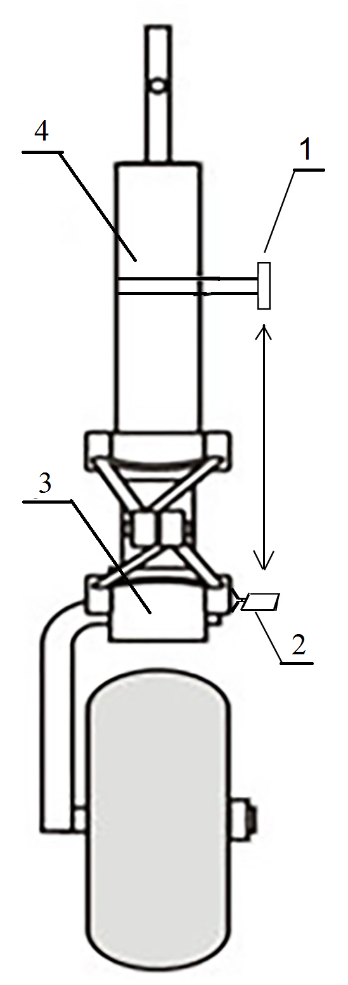
Рис. 1 – Структурна схема пристрою визначення ваги та положення центру ваги літального апарату | Рис. 2 – Схема встановлення оптичного далекоміра на амортизаційній стійці шасі: 1 – оптичний далекомір; 2 – відбивач; 3 – шток циліндра; 4 – корпус циліндра

Оптичну вісь далекоміра направляють паралельно поздовжній осі циліндра. На шток циліндра закріплюють перпендикулярно напряму променя далекоміра плоску пластину-відбивач, відстань до якої вимірює далекомір. Зміна цієї відстані дорівнює ходу штока циліндра, який залежить від сили, діючої на опору шасі. Результати вимірювання відстані з усіх оптичних далекомірів по дротовим лініям зв’язку передаються на обчислювально-індикаторний блок, який, з урахуванням статичних характеристик перетворення циліндрів, визначає сили, діючі на опори шасі та вагу літального апарату, а, з урахуванням схеми шасі та геометричних параметрів літального апарату даного типу, положення його центру ваги. Інформація про зміни ваги та центрування літального апарату відображається на індикаторі обчислювально-індикаторного блоку. Обчислювально-індикаторний блок знаходиться в кабіні літального апарату, що дає можливість в процесі технічного обслуговування або завантаження контролювати вагу та центрування літального апарату.
Основними факторами, котрі зумовлюють похибку визначення ваги та центрування літального апарату за допомогою даного пристрою, є нелінійність і гістерезис залежності деформації опор стійок шасі від навантаження. Для зменшення впливу цих факторів необхідно виконувати експериментальне градуювання циліндрів амортизаційних опор шасі після встановлення пристрою на літальний апарат. Градуювання здійснюється за допомогою еталонних платформних ваг.
Використання запропонованого пристрою дозволить зменшити трудомісткість визначення ваги та положення центру ваги літального апарату у порівнянні з використанням авіаційних ваг. Також за його допомогою можна проводити контроль ваги літального апарату і розподілу вантажу в процесі його технічного обслуговування або завантаження.

Література
1. Черепащук Г.О., Потильчак О.П., Клімов С.В., Чупова І.Л. Контроль центрування літальних апаратів і його метрологічне забезпечення // Авіаційно-космічна техніка і технологія. 2023. № 3(187). С. 22–32.
2. Спосіб визначення ваги та положення центра ваги літального апарата: пат. 130386 Україна: МПК G01G 19/07. № 201805361; заявл. 15.05.2018; опубл. 10.12.2018., Бюл. №23.
3. Пристрій для визначення ваги та положення центра ваги літального апарата: пат. 130399 Україна: МПК G01G 19/07. № 201805485; заявл. 17.05.2018; опубл. 10.12.2018., Бюл. №23.
4. Сирота О.В., Черепащук Г.О. Система вимірювання маси та центрування повітряного судна // Всеукраїнська науково-технічна конференція “Інтегровані комп'ютерні технології в машинобудуванні ІКТМ-2017”: Збірник матеріалів конференції, м. Харків, 2017 р. Харків, 2017. Т. 2. С. 102–103.

